

Opetussuunnitelma 2014

**VALINNAISUUS…………………………………………………………………………………….2**

**8. – 9. LUOKAN VALINNAISUUS**

**1. PERUSKURSSIT………………………………………………………………………………... 4**

(valinta taito-ja taideaineiden valinnaisena tai valinnaisena aineena)

1.1. Tekstiilityön peruskurssi (KSTSP) 2vkt

1.2. Teknisen työn peruskurssi (KSTNP) 2vkt

1.3. Kuvataiteen peruskurssi (KUP) 2vkt

1.4. Kotitalouden peruskurssi (KOP) 2vkt

1.5. Liikunnan peruskurssi, vauhdikas palloilu (LIP1) 2vkt

1.6. Liikunnan peruskurssi, hyvää oloa liikunnasta (LIP2) 2vkt

1.7. Musiikin peruskurssi (MUP) 2vkt

**2. B2-KIELI ………………………………………………………………………………………….6**

(valinta valinnaisena aineena)

2.1. Ranska B2-kieli (RAV)2vkt

2.2. Saksa B2-kieli (SAV) 2vkt

2.3. Venäjä B2-kieli (VEV) 2vkt

**3. 8.LUOKAN VALINNAISUUS…………………..……………………………………………. 9**

3.1. Englanti syventävä kurssi (ENS2) 2vkt

3.2. Ruotsi syventävä kurssi (RUS) 2vkt

3.3. Matematiikan syventävä kurssi (MAS) 2vkt

3.4.Espanja valinnainen kurssi (ESV)2vkt

3.5. Ilmaisutaito syventävä kurssi (AIS2) 2vkt

3.6. Leivontakurssi syventävä kurssi (KOS1) 2vkt

3.7. Piirustus-, maalaus- ja keramiikkakurssi syventävä kurssi (KUS1) 2vkt

3.8. Musiikin syventävä kurssi (MUS) 2vkt

3.9. Retkeily syventävä kurssi (LIS1) 2vkt

3.10. Teknisen työn syventävä kurssi (KSTNS1) 2vkt

3.11. Tekstiilityön syventävä kurssi (KSTSS1) 2vkt

3.12. Taloustaito soveltava kurssi (TAV1) 2vkt

3.13. Pelillinen ohjelmointi soveltava kurssi(POV) 2vkt

3.14. Vihertäjä soveltava kurssi (VIV) 2vkt

Perusopetuksen valinnaisten opintojen yhteisenä tehtävänä on syventää oppimista, laajentaa opintoja ja vahvistaa jatko-opintovalmiuksia. Valinnaiset opinnot tarjoavat oppilaille mahdollisuuden kehittää osaamistaan kiinnostuksensa suunnassa. Valinnaisuus tukee opiskelumotivaatiota ja kartuttaa valintojen tekemisen taitoja. Valitessasi aineita on sinun hyvä ottaa huomioon kiinnostuksesi, koulumenestyksesi, jaksamisesi ja aineesta opiskeluun koituva hyöty myös peruskoulun jälkeisissä opinnoissa.

**Taito- ja taideaineiden valinnaiset tunnit**

**(Oppilas valitsee yhden aineen)**

Vuosiluokalla 7-9 osoitetaan kunkin taide- ja taitoaineen (musiikki, kuvataide, käsityö, liikunta, kotitalous) yhteisen opetuksen vähimmäistuntimäärä. Lisäksi näiden oppiaineiden opetukseen osoitetaan yhteensä viisi vuosiviikkotuntia, joista käytetään nimeä taide-ja taitoaineiden valinnaiset tunnit. Loimaalla näistä 1 tunti on sijoitettu 7. vuosiluokan yhteiseen käsityöhön.

Neljä tunneista on osoitettu oppilaan valittavaksi taito- ja taideaineiden valinnaisiin tunteihin kuuluvaksi. Valinta tehdään aineista musiikki, kuvataide, käsityö, liikunta ja kotitalous. Valitun aineen opiskelu ja arviointi jatkuu tuolloin kaikille yhteisen aineen jatkumona. Taito- ja taideaineiden valinnaisiin tunteihin kuuluvista aineista oppilaan tulee valita täten yksi aine 8. ja 9. luokalla opiskeltavaksi.Aineet, joita oppilas ei valitse,päättyvät 7.luokan keväällä. Näiden päättyvien yhteisten taito- ja taideaineiden arvosanat siirtyvät perusopetuksen päättötodistukseen ja vaikuttavat siten todistuksen kautta jatko-opintoihin hakeutumisessa.

**Valinnaisaineet**

**(Oppilas valitsee yhden pitkän aineen luokille 8 ja 9 sekä yhden lyhyen aineen luokalle 8)**

Oppilaan on mahdollista valita yksi peruskurssi myös valinnaisena aineena vuosiluokille 8 - 9. Tuolloin valinnaiseksi valittu aine arvioidaan uutena aineena ja omalla arvosanalla kyseisen yhteisen aineen lisäksi.

B2-kielen valinnaisaine valitaan myös aina kahdeksi vuodeksi luokille 8-9. Oppilas voi valita yhden B2-kielen eli saksan, ranskan tai venäjän.

Muut valinnaisaineet ovat yhden lukuvuoden eli 8.luokan aikana opiskeltavia aineita.

Valinta tulee harkita tarkoin, sillä valinnaisaineen vaihtaminen tehdään ainoastaan huoltajan kirjallisen anomukseen sekä aineenopettajan, opinto-ohjaajan ja tarvittaessa muiden asiantuntijoiden (esim. lääkäri) lausuntoihin perustuen ja edellyttää aina erittäin painavan syyn. Aineenopettajat, opinto-ohjaaja ja rehtori auttavat sinua tarvittaessa ainevalinnoissasi.

**Valinnaisuuden vaikutus jatko-opintoihin hakeutumisessa**

Valinnaisaineet eivät vaikuta jatko-opintokelpoisuuteen, mutta valinnaisaineiden numerot ovat vaikuttamassa toisen asteen koulutukseen hakeutumisessa:

**Ammatillinen koulutus**

Valintaperusteena päättötodistuksen arvosanat, joista oppilaalle annetaan pisteitä seuraavasti:

* 1. kaikkien aineiden keskiarvo
     + mukana yhteisiin aineisiin kuuluvat valinnaisaineet (syventävät)

-> max 16

* 1. kolmen parhaan valinnaisaineen keskiarvosta
     + (MU, KU, LI, TN, TS, KO) -> max 8

**Lukio**

* 1. lukuaineiden keskiarvo (ai,en,ru,ma,fy,ke,bi,ge,hi,yh,ue,tt)
     + mukana valinnaisaineista vain B2-kieli eli SA, RA ja VE

|  |  |  |  |
| --- | --- | --- | --- |
| **AINE** | **7.lk** | **8.LK** | **9.LK** |
| ÄIDINKIELI | 3,5 | 3,5 | 3 |
| ENGLANTI | 2 | 2 | 3 |
| RUOTSI | 2 | 1 | **2** |
| MATEMATIIKKA | 3 | 4 | 4 |
| BIOLOGIA/MAANTIETO | 2 | 2 | 3 |
| FYSIIKKA/KEMIA | 2 | 3 | 2 |
| TERVEYSTIETO | 1 | 1 | 1 |
| USKONTO | 1 | 1 | 1 |
| HISTORIA/YHTEISKUNTAOPPI | 2 | 2 | 3 |
| MUSIIKKI | 1 | 1 |  |
| KUVATAIDE | 2 |  |  |
| KÄSITYÖ | 2 + **1** |  |  |
| LIIKUNTA | 2 | 3 | **3** |
| KOTITALOUS | 3 |  |  |
| OPPILAANOHJAUS | 0,5 | 0,5 | 1 |
| TAITO- JA TAIDEAINEIDEN VALINNAISET TUNNIT  VALINNAISAINEET |  | **2**  **2+2** | **2**  **2** |
| **TUNNIT YHTEENSÄ** | **30** | **30** | **30** |

**8.- 9. LUOKKIEN VALINNAISUUS**

1. **PERUSKURSSIT**

**valinta:**

**Yksi aine taito-ja taideaineiden valinnaisiksi tunneiksi**

**Yksi aine valinnaisaineeksi**

**1.1. TEKSTIILITYÖN PERUSKURSSI KSTSP**

Kurssilla tutustutaan useisiin tekstiilityön osa-alueisiin yhdistelemällä niitä luovasti esim. ompelu, neulonta, virkkaus, värjäys, kirjonta ja huovutus. Oppilas pyrkii käyttämään omaa luovuuttaan töissään mahdollisimman monipuolisesti, samalla eri käsityötekniikoita opetellen. Työt toteutetaan sekä oppilaan oman kiinnostuksen että omien tarpeidensa mukaan valitsemistaan materiaaleista. Mahdollisuuksien mukaan pyritään tutustumaan myös sovellettujen järjestelmien käyttöön käsitöissä.

Arviointi perustuu oppilaan oppimistuloksiin ja käsityöprosessin kokonaisvaltaiseen arviointiin tuotteen suunnittelusta valmistuksen kautta valmiiseen työhön. Arviointiin vaikuttavat myös oppilaan asenteet käsityötä ja työturvallisuutta kohtaan. 2 viikkotuntia, numeroarviointi 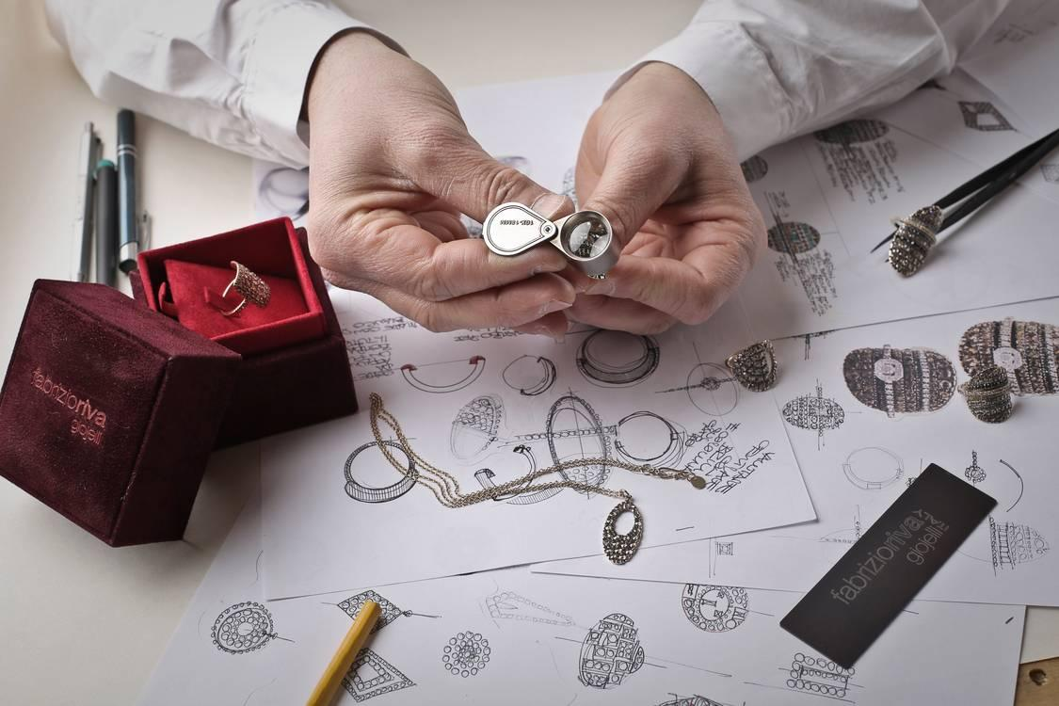

**1.2. TEKNISEN TYÖN PERUSKURSSI KSTNP**

Syvennetään 7.luokalla opittuja tekniikoita sekä opitaan uusia työtapoja ja taitoja. Pyritään opettelemaan mahdollisimman monien materiaalien käyttöä ja yhdistelemään niitä töissä. Opetus tapahtuu opettajan oppilaan itse suunnittelemien töiden pohjalta. Oppilaan oman suunnitteluprosessin tärkeys on korostuneessa asemassa oppilaan suunnitellessa omaa työskentelyään. Opastetaan turvallisiin työtapoihin ja yhteistoiminnalliseen oppimiseen. Pyritään tutustumaan mahdollisuuksien mukaan sovellettuihin järjestelmiin käsityössä.

Arviointi perustuu oppilaan oppimistuloksiin ja käsityöprosessin kokonaisvaltaiseen arviointiin tuotteen suunnittelusta valmistuksen kautta valmiiseen työhön. Arviointiin vaikuttavat myös oppilaan asenteet käsityötä ja työturvallisuutta kohtaan. 2 viikkotuntia, numeroarviointi

**1.3. KUVATAITEEN PERUSKURSSI KUP**

Kurssilla piirretään, maalataan, tehdään grafiikkaa, valokuvataan ja työskennellään kolmiulotteisesti. Tavoitteina on kehittää omaa kuvailmaisua ja taiteen tuntemusta sekä tutustua arkkitehtuuriin, muotoiluun ja kuvaviestintään.

2 viikkotuntia, numeroarviointi

**1.4. KOTITALOUDEN PERUSKURSSI KOP**

Kurssilla perehdytään ruoanlaiton ja leivonnan perustaitoihin ja -tekniikoihin. Leivotaan suolaisia ja makeita leivonnaisia sekä ruokia arkeen ja juhlaan. Sisältöön vaikuttaa kalenterivuoden tapahtumat.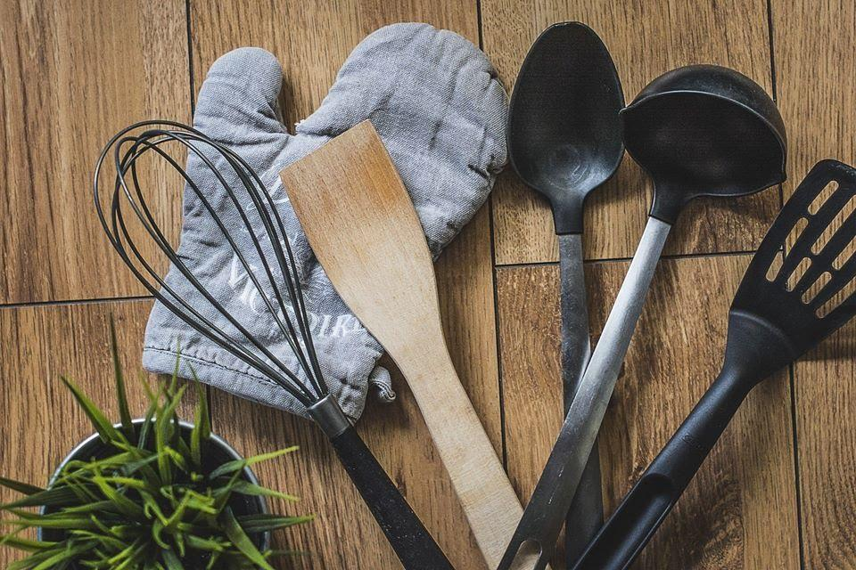

2 viikkotuntia, numeroarviointi

**1.5. LIIKUNNAN PERUSKURSSI, VAUHDIKAS PALLOILU LIP1**

Tämä kurssi on tarkoitettu niille oppilaille, jotka liikuntamyönteisellä asenteella kaipaavat tunneilta vauhdikkaita pelejä, hikeä pintaan ja kovaa sykettä. Kurssilla pelaamme ja harjoittelemme paljon erilaisia lajeja oppilaiden toiveiden mukaan, esimerkiksi pallo- ja joukkuepelejä. Kurssilla pyritään kokeilemaan mahdollisuuksien mukaan myös uusia ja erilaisia lajeja koulun ulkopuolella. 2 viikkotuntia, numeroarviointi.

**1.6. LIIKUNNAN PERUSKURSSI, HYVÄÄ OLOA LIIKUNNASTA LIP2**

Tämä kurssi on tarkoitettu niille oppilaille, jotka kaipaavat liikuntatunneilta rentoa meininkiä, hyvää oloa ja lisää liikettä matalalla kynnyksellä. Oppilaiden toiveita otetaan mahdollisuuksien mukaan huomioon ja kurssilla liikutaan joko yksin tai ryhmissä. Tunneilla voit valita liikuntatavaksesi mm. lenkkeilyä, kuntosalia, kehonhuoltoa, omia tanssisarjoja, rentoutusta, luontoliikuntaa, palloilua yms. Arvioinnissa painotetaan oppilaan omaa aktiivisuutta ja asennetta. 2 vuosiviikkotuntia, numeroarviointi.

**1.7. MUSIIKIN PERUSKURSSI MUP**

Musiikin peruskurssissa pääosassa on soitto- ja laulutaidon sekä yhteissoittotaitojen kehittäminen. Kurssilla tutustutaan eri musiikkityyleihin painottaen kevyen musiikin eri osa-alueita. Soitetaan koulussa olevia bändisoittimia omien taitojen mukaan ja harjoitetaan henkilökohtaista soittotaitoa sekä yhteissoittotaitoja. Ohjelmisto kurssille valitaan osittain yhdessä ja oppilaat pääsevät itse vaikuttamaan kurssin musiikkisisältöön.

Harjoitellaan nuottikirjoitusta sekä kehitetään nuotinlukutaitoa. Opetellaan tunnistamaan melodioita ja rytmejä. Opetellaan sointujen rakentamisen alkeita. Musiikinteoria liitetään aina käytäntöön, eikä teoriaa opetella vain teorian vuoksi. Musiikin valinnaisessa tehdään omia sävellyksiä ja hyödynnetään ja opiskellaan musiikkiteknologiaa.

Valinnaisryhmä esiintyy koulun tilaisuuksissa ja vierailee äänitysstudiossa tekemässä musiikkia. 2 viikkotuntia, numeroarviointi

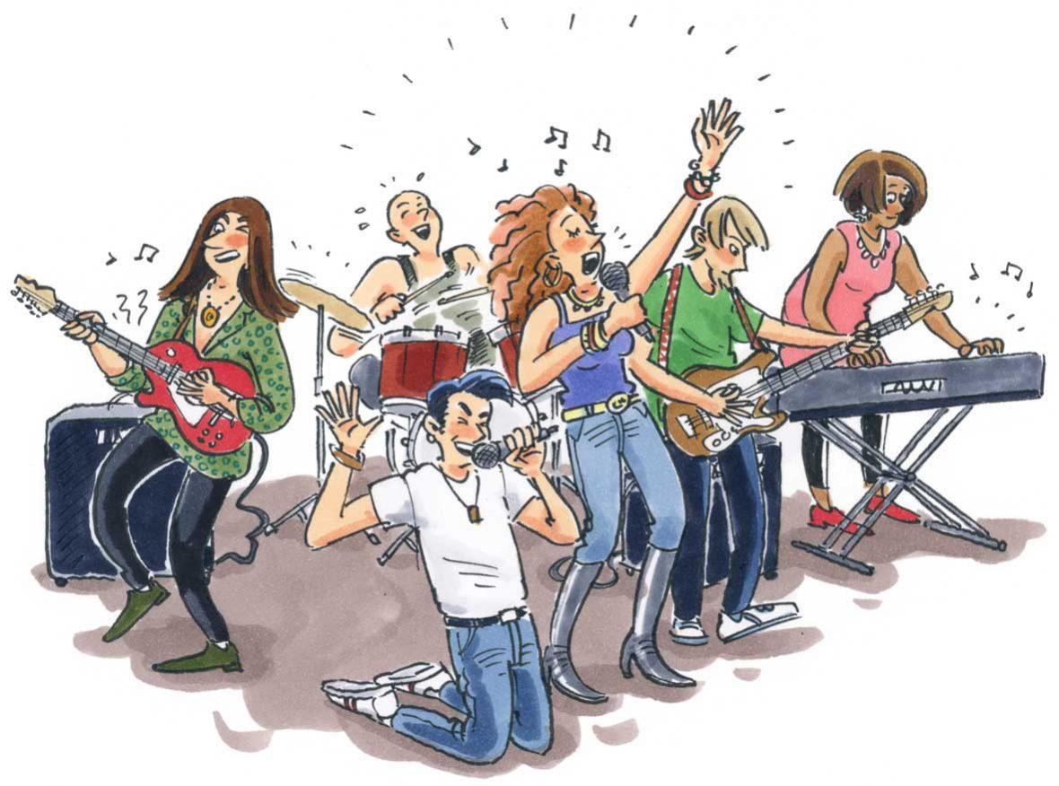

1. **B2-KIELI,**

**valinta valinnaisaineeksi**

**2.1. RANSKA RAV B2-kieli**

Ranskan tunneilla opit ranskan alkeet ja tutustut ranskankieliseen maailmaan ja kulttuuriin. Käymme läpi perussanastoa ja kielioppia laulujen, pelien ja ryhmätöiden avulla sekä sähköistä materiaalia käyttäen. Opit selviytymään ranskaksi maailmalla ja tutustut ranskalaiseen musiikkiin, elokuvaan, sarjakuvaan, kulttuuriin, ruokaan ja elämänmenoon. Kurssin jälkeen tiedät ranskalaisten poskisuudelmien salaisuuden, ymmärrät, mistä Stromae ja Edith Piaf laulavat, ja osaat tilata ravintolan ruokalistalta mousse au chocolatin. Osaat asioida kaupoissa, lääkärin vastaanotolla, osaat kirjoittaa viestejä ja pieniä kirjoitelmia eri tyylilajeja käyttäen, osaat kysyä ja neuvoa tietä ja osaat tulkita sähköpostiviestejä ja uutisia. Ranskan eri alueiden ja Pariisin nähtävyyksien lisäksi tutustumme myös muuhun ranskankieliseen maailmaan Kanadasta Marokkoon ja Karibianmeren saarilta Madagaskariin.

Numeroarviointi perustuu monipuolisiin osaamisen ja työskentelyn näyttöihin. Mahdollisuus jatkaa kielen opiskelua toisen asteen oppilaitoksissa.   
2 viikkotuntia, numeroarviointi

**2.2. SAKSA SAV B2-kieli**

Kun valitset saksan, et ainoastaan opi uutta kieltä vaan pääset myös tutustumaan uusiin ihmisiin ja kulttuuriin. Saksan taitajana tulet toimeen monissa Euroopan maissa, sillä saksa on yksi puhutuimpia kieliämme ja muun muassa tärkeä tekniikan, liike-elämän ja matkailun kieli. Saksaa valinnaisaineena opiskeltaessa saat onnistumisen elämyksiä; työtavat ovat käytännönläheisiä ja vaihtelevia ja opit käyttämään kieltä monipuolisesti. Opiskelun pääpaino on puheen ymmärtämisessä ja puhumisessa, jotta selviydyt erilaisissa arkipäivän tilanteissa. Puheenaiheet ja rikas kulttuuri tekevät opiskelusta mielenkiintoista. Saksa on englannin ja ruotsin sukukieli, ja näin aikaisemmat kieliopintosi tukevat ja hyödyttävät sinua myös saksan oppimisessa.  Monipuolinen kielitaito on suuri apu myös jatko-opinnoissa ja myöhemmin työelämässä. Deutsch macht Spaβ, also los!

2 viikkotuntia, numeroarviointi

**2.3. VENÄJÄ VEV B2-kieli**

Venäjän kielen aakkoset - helpommat kuin luulitkaan. Koska Venäjä on naapurimme, maassamme ei ole koskaan liikaa sen kielen taitajia. Jo koulussa sinun kannattaa hyödyntää tilaisuutta oppia kieltä ja kulttuurin tuntemusta, jonka taito tulevaisuudessa osoittautuu tarpeelliseksi esimerkiksi jatko-opinnoissa, työelämässä tai matkailun parissa Suomessa tai Venäjällä. Kyrillisten aakkosten opettelemisen lisäksi kielitaitoa kartutetaan sopivassa tahdissa niin, että selviät arkipäiväisissä tilanteissa, oletpa sitten matkalla tai autat turistia kotimaassa. Luettuasi peruskoulussa kaksi vuotta venäjää, sinulla on hyvä pohja jatko-opinnoille. Tervetuloa opiskelemaan kieltä, josta on toivottavasti iloa loppuelämällesi.

2 viikkotuntia, numeroarviointi

1. **8.LUOKAN VALINNAINEN AINE**

**3.1. ENGLANNIN ENS1**

Kurssilla käytetään pääasiallisena oppimateriaalina Studeon sähköistä kahdeksannen luokan sisältöä Lights. Näin vahvistetaan vuosiluokan keskeisten asioiden hallintaa. Kurssi sisältää myös muunlaisia oppimateriaaleja, joissa keskitytään lähinnä englanninkielisen maailman kulttuurisiin ilmiöihin. Projektitöinä tehdään ryhmissä oma englanninkielinen lautapeli sekä seinäjuliste oppilaiden itse valitsemasta USA:n osavaltiosta. Lisäksi kirjoitetaan 1-2 englanninkielistä kirjoitelmaa. Käsiteltävät asiat vahvistavat 7. ja 8. luokan englannin keskeisiä osaamisalueita. Arviointi perustuu tunnilla annettuun näyttöön ja aktiivisuuteen, projektitöihin, kirjoitelmiin sekä Studeon sisällöistä pidettäviin kokeisiin syys- ja kevätlukukaudella. 2 viikkotuntia, numeroarviointi.

**3.2. RUOTSIN RUS**

Svenskan är både roligt och nyttigt. Tällä kurssilla vahvistat ja monipuolistat ruotsin kielen taitoasi. Opit selviytymään erilaisissa arkipäivän tilanteissa pientäkin sanavarastoa käyttäen. Aihepiirit ovat kiinnostavia ja ajankohtaisia. Tutustutaan pohjoismaisiin nuoriin ja heidän elämäänsä. Huomaat, että pohjoismaita yhdistävät monet asiat. Tärkeimpiä rakenteita kerrataan. Opit hankkimaan tietoa itsenäisesti ja kehittämään omia kielen opiskelutaitoja. jatko-opintoja varten. 2 viikkotuntia, numeroarviointi

**3.3. MATEMATIIKKA MAS**

Syventävä kurssi matematiikasta kiinnostuneille

Kiinnostaako sinua matematiikka? Mitä ovat Fibonaccin luvut? Miten lasken nopeasti yhteen 100 ensimmäistä kokonaislukua? Mikä on möbiuksen nauha? Mitä yhteistä on munkkirinkilällä ja kahvikupilla?

Jos olet huomannut, että matematiikkaa voi käyttää monenlaisten ongelmien ratkaisemiseen, tämä kurssi on tarkoitettu sinulle.

Kurssilla syvennetään matematiikan tunneilla jo opittuja asiota ja opitaan myös uusia tapoja käyttää matematiikkaa.

Laskemme laskuja, teemme esitelmiä ja tehtäviä toisille kurssin oppilaille ratkaistavaksi, askartelemme, piirrämme ja käytämme ohjelmia avuksemme.

Oppilaat osallistuvat itse kurssin suunnitteluun. Kurssi arvioidaan numeroin arvosanalla.

2 viikkotuntia, numeroarviointi



**3.4. ESPANJA ESV** 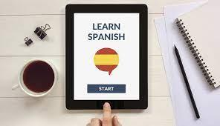

Kurssilla opiskellaan arkipäivän espanjaa. Ääntämistä harjoitellaan alussa runsaasti. Kurssilla opiskellaan mm. tervehtimistä, voinnin kysymistä, esittäytymistä, perheestä ja lemmikeistä kertomista, ravintolassa, kahvilassa, apteekissa ja kaupoissa asioimista, elokuvissa käymistä, liikennevälineitä, hotellin varaamista ja muita matkailutilanteita sekä opetellaan ammatteihin ja opiskeluun liittyviä fraaseja. Kurssilla tutustutaan myös Espanjan ja muiden espanjankielisten alueiden kulttuuriin ja vähän historiaankin. Pyritään katsomaan mahdollisuuksien mukaan jotakin espanjankielistä tv-sarjaa tai elokuvaa sekä tutustutaan espanjankieliseen musiikkiin. Arviointi pikku testein, jotka voivat olla suullisia tai kirjallisia. Tuntiaktiivisuus painottuu arvioinnissa.

2 viikkotuntia, numeroarviointi.

**3.5. ILMAISUTAITO AIS2**

Vahvistetaan taitoa toimia erilaisissa, myös koulun ulkopuolisissa, vuorovaikutustilanteissa ja havainnoidaan omasta ja muiden viestinnästä syntyviä vaikutelmia ja merkityksiä.

Tutustutaan teatteriin taidemuotona ja teatteri-ilmaisun keinoihin. Ensimmäiseksi tutustutaan ilmaisun perusteisiin ja draaman työtapoihin. Harjoitellaan liike-ja puheilmaisua sekä äänenkäyttöä, tehdään rentoutumis-ja keskittymisharjoituksia sekä erilaisia rooliharjoituksia. Harjoitukset tehdään pääasiassa pareittain tai ryhmässä.

Lisäksi suunnitellaan ja tehdään esityksiä, mahdollisesti myös koulun tilaisuuksiin. Pyritään käymään myös teatterissa. Oppilaat voivat itse vaikuttaa sisältöjen ja työtapojen suunnitteluun.

Harjoitellaan arvioimaan omia vuorovaikutustaitoja ja viestintätapoja ja havaitsemaan niiden kehittämiskohteita. Opetellaan antamaan ja vastaanottamaan rakentavaa palautetta. 2 viikkotuntia, numeroarviointi



**3.6. KOTITALOUDEN VALINNAINEN; LEIVONTA JA KANSAINVÄLISET KEITTIÖT**

Kurssi on jaettu leivonnan ja kansainvälisten ruokakulttuurien kokonaisuuksiin.

Leivontakurssilla keskitytään leivonnan eri menetelmiin. Kurssilla leivotaan sekä suolaisia että makeita leivonnaisia, niin arkeen kuin juhlaankin. Kurssilla tulevat tutuksi eri taikinatyypit.

Kansainvälisten ruokien kokonaisuus pitää sisällään eri maiden ruokakulttuureihin, ruokiin ja ruoanvalmistustapoihin tutustumista.

Kurssin työtavat koostuvat pääosin käytännön työskentelystä yksin, pareittain ja ryhmissä. Lisäksi kurssilla voidaan toteuttaa tiedonhakua ja kirjallista työskentelyä edellyttäviä tehtäviä.

Hyväksytty kurssisuoritus edellyttää tavoitteiden mukaiseen tuntityöskentelyyn osallistumista, yhteistyötaitojen harjoittamista sekä osana ryhmää toimimista.

2 viikkotuntia, numeroarviointi

**3.7. PIIRUSTUS-, MAALAUS- JA KERAMIIKKA, sekä VALOKUVAUS- JA ANIMAATIO KUS1**

Ryhmän koosta ja taitotasosta riippuen kurssilla toteutetaan harjoituksia alla olevista sisällöistä. Opettaja huomioi mahdollisuuksien mukaan oppilaiden omat kiinnostuksen kohteet eri sisältöalueisiin.

**Piirustus- ja maalaus** Keskitytään piirustustaidon ja havainnoinnin kehittämiseen. Käytetään lyijykynää, hiiltä, mustetta ja liituja. Maalaustekniikoista käytetään akvarelli- ja öljy-/akryylimaaleja.

**Keramiikka** Savea käytetään kuvanveiston ja käyttöesineiden muotoilussa. Töitä toteutetaan eri savilaaduin ja käyttämällä erilaisia koristelutekniikoita.

**Valokuvaus** Tutustutaan käytännön harjoitusten kautta valokuvauksen perusteisiin järjestelmäkameroilla. Tehdään erilaisia kuvausharjoituksia.

**Animaatio** Käsitellään animaation lajityyppejä. Kuvataan ja editoidaan pareittain ja ryhmissä pienimuotoisia animaatioharjoituksia (esim. esine-, pala-, piirros- tai vaha-animaatio).

2 viikkotuntia

Arvioinnissa painotetaan luovaa ilmaisua. 2 viikkotuntia, numeroarviointi 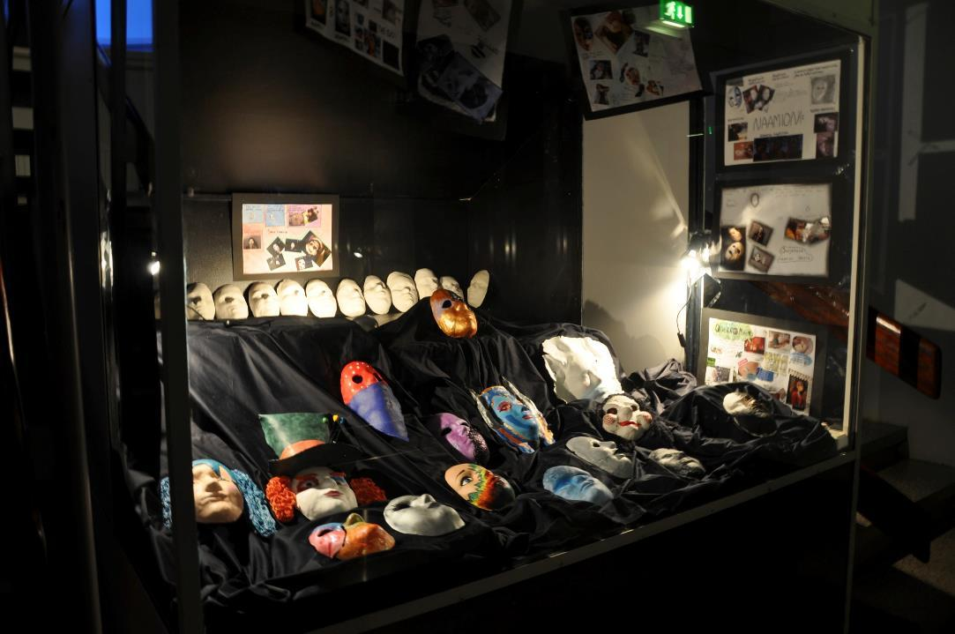

**3.8. MUSIIKIN SYVENTÄVÄ KURSSI MUS**

Musiikin soveltavassa kurssissa sisällöt ovat pääpiirteittäin samat, kuin peruskurssissa. Ohjelmisto on aina eri, kuin peruskurssissa, joten voit halutessasi hyvin valita molemmat. Soveltavassa kurssissa ei käytetä aikaa musiikin teorian opiskeluun samalla tavalla, kuin peruskurssissa.

Pääosassa on soitto- ja laulutaidon sekä yhteissoittotaitojen kehittäminen. Kurssilla tutustutaan eri musiikkityyleihin painottaen kevyen musiikin eri osa-alueita. Soitetaan koulussa olevia bändisoittimia omien taitojen mukaan ja harjoitetaan henkilökohtaista soittotaitoa sekä yhteissoittotaitoja. Ohjelmisto kurssille valitaan osittain yhdessä ja oppilaat pääsevät itse vaikuttamaan kurssin musiikkisisältöön.

Valinnaisryhmä esiintyy koulun tilaisuuksissa ja vierailee äänitysstudiossa tekemässä musiikkia.2 viikkotuntia, numeroarviointi

**3.9. RETKEILYKURSSI LIS1**

Kurssilla opetellaan mm. erä- ja retkeilytaitoja teoriassa ja käytännössä, perehdytään jokamiehenoikeuksiin luonnossa sekä harjoitellaan ensiaputaitoja. Oppilaat pääsevät vaikuttamaan kurssin sisältöön ja suunnitteluun. Kurssiin kuuluu vierailuja ja vierailijoita, teoriatunteja, sekä retkiä lähimaastoon tai mahdollisuuksien mukaan myös kauemmaksi. 2 vuosiviikkotuntia, numeroarviointi

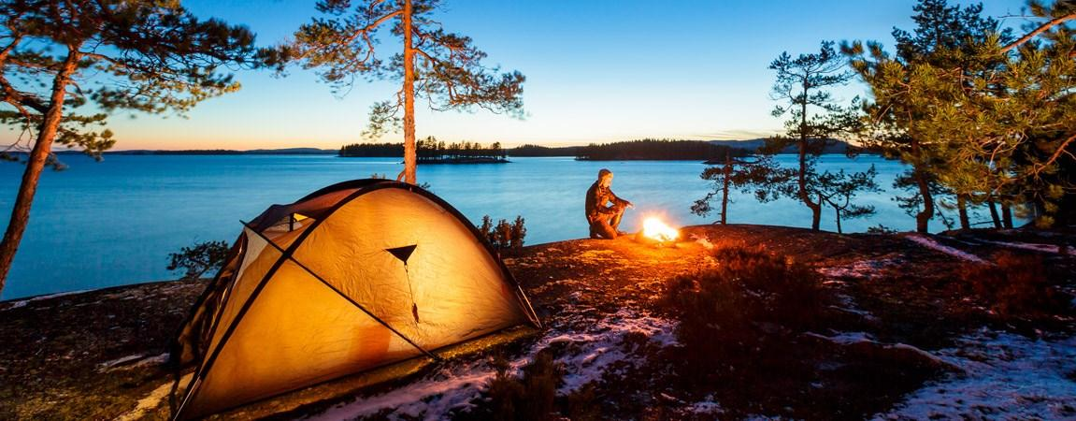

**3.10. TEKNISEN TYÖN SYVENTÄVÄ KURSSI KSTNS1**

Syventävällä kurssilla perehdytään syvemmin johonkin valittuun tekniikkaan ja materiaaliin. Oppilas voi valita aiheen oman mielenkiinnon kohteensa mukaan. Työ ja sen toteutus suunnitellaan itse, tarkoituksena oppia ongelmanratkaisua, oma-aloitteista työskentelyä ja perehtyä syvällisesti valittuun materiaaliin.

Arviointi perustuu oppilaan oppimistuloksiin ja käsityöprosessin kokonaisvaltaiseen arviointiin tuotteen suunnittelusta valmistuksen kautta valmiiseen työhön. Arviointiin vaikuttavat myös oppilaan asenteet käsityötä ja työturvallisuutta kohtaan. 2 viikkotuntia, numeroarviointi

**3.11. TEKSTIILITYÖN SYVENTÄVÄ KURSSI KSTSS1**

Syventävällä kurssilla perehdytään syvemmin johonkin valittuun tekniikkaan ja materiaaliin. Oppilas voi valita aiheen oman mielenkiinnon kohteensa mukaan. Työ ja sen toteutus suunnitellaan itse, tarkoituksena oppia ongelmanratkaisua, oma-aloitteista työskentelyä ja perehtyä syvällisesti valittuun materiaaliin.

Arviointi perustuu oppilaan oppimistuloksiin ja käsityöprosessin kokonaisvaltaiseen arviointiin tuotteen suunnittelusta valmistuksen kautta valmiiseen työhön. Arviointiin vaikuttavat myös oppilaan asenteet käsityötä ja työturvallisuutta kohtaan. 2 viikkotuntia, numeroarviointi

**3.12. TALOUSTAITO TAV1**

Kurssin tarkoituksena on antaa taloudellista perustietoa tulevaa elämää varten.

Oppilas oppii harkitsemaan tarkemmin rahan käyttöään, vertailemaan ja tekemään järkeviä valintoja. Aiheina mm. säästäminen, rahankäytön suunnittelu, verkkokaupat, kuluttajan oikeudet, pankkien ja kauppojen toiminta ja kiertotalous.

Toiminnallisia työskentelytapoja esim. ryhmätöitä, luovaa ideointia, projekteja, vierailuja ja tekemällä oppiminen.

Monipuolisten oppimisympäristöjen käyttö esim. yhteistyötä koulun ulkopuolisten yritysten kanssa.

Harjoitellaan ryhmässä toimimista, vastuun ottamista ja esiintymis- ja asiakaspalvelutaitoja.

Opettelemme taitoja, jotka auttavat tulevassa elämässä.

Arviointi perustuu tunnilla annettuun näyttöön ja aktiivisuuteen. Lisäksi mahdollinen koe.

2 viikkotuntia, numeroarviointi

**3.13. VIHERTÄJÄ VIV**

Valinnaisaine tarjoaa oppilaalle mahdollisuuden laajentaa ja syventää oppilaan

käsitystä maapallon monimuotoisuudesta, ilmiöiden välisistä yhteyksistä ja vaikutusten ketjusta sekä mahdollisuuksista vaikuttaa ympäristön olosuhteisiin. Tavoitteena on lisätä oppilaan tietoa ympäristöä kuormittavista ja säästävistä tuotanto- ja elämäntavoista paikallisesti ja maailmanlaajuisesti sekä tukea oppilaan halua ja kykyä tehdä ekologisesti ja eettisesti kestäviä valintoja omassa elämässään; rohkaista oppilasta olemaan osa ratkaisua. Pyrkimyksenä on kannustaa oppilasta osallistumaan ympäristön suojeluun ja kulutustottumuksiin liittyvään yleiseen keskusteluun. 2 viikkotuntia, numeroarviointi

**3.14.** **PELILLINEN OHJELMOINTI POV**

Kurssilla tutustutaan erilaisiin pelillisiin ohjelmointiympäristöihin (esim. Scratch, Tynker, PyCharm, CodeCombat) sekä erilaisiin ohjelmointikieliin (lohko-ohjelmointi, Python, JavaScript, Turtle-ohjelmointi). Näitä hyödyntäen harjoitellaan pelien erilaisten elementtien tekemistä ja osaamisen kasvaessa tehdään myös alusta loppuun omia pelejä. Omaan peliin voi halutessaan suunnitella grafiikkaa ja musiikkia. Kurssilla tutustutaan myös robotteihin ja niiden ohjelmointiin. 

Kurssilla ei tarvita ennakkotietoja ohjelmoinnista tai pelien tekemisestä. 2 viikkotuntia, numeroarviointi.